4.Проверяем версию :



5.

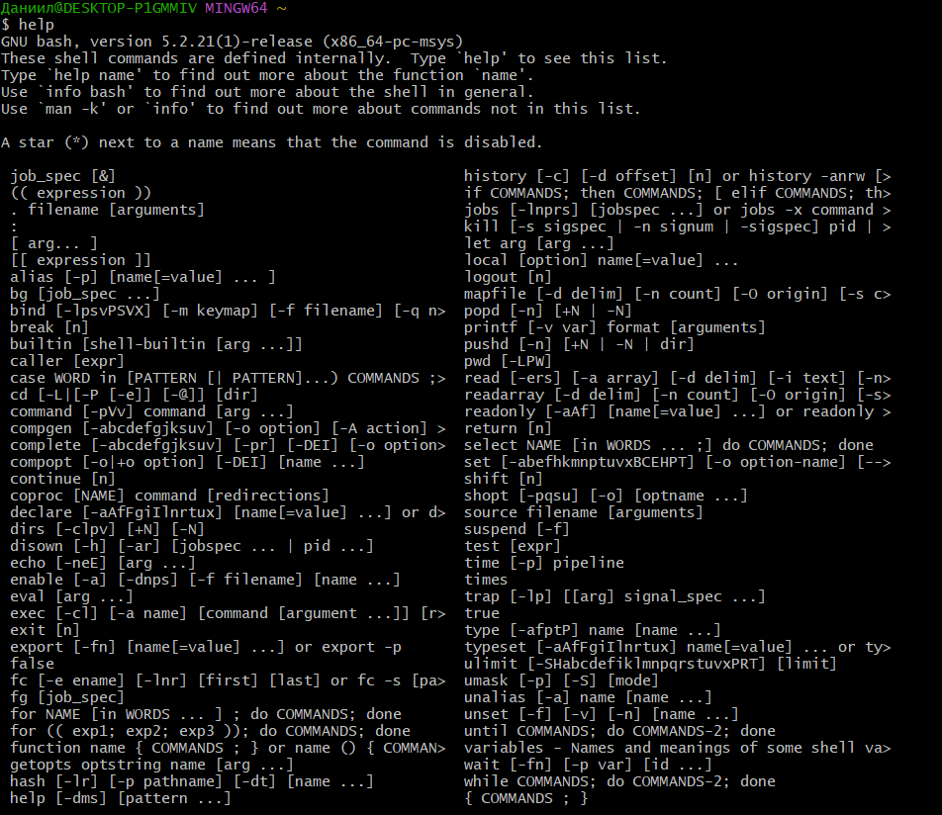

6.



7.



8. создалась ветка master и появилась скрытая папка в репозитории

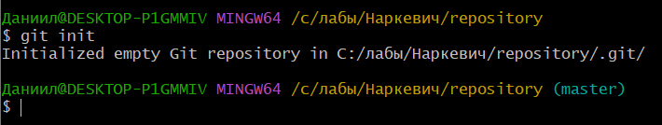

9-12.

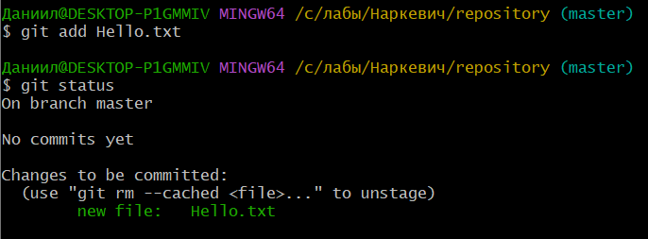

13. GIT сообщил об успешном создании нового коммита

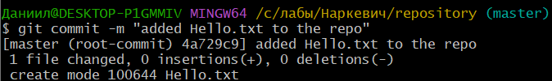

14.

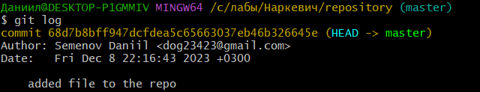

15.

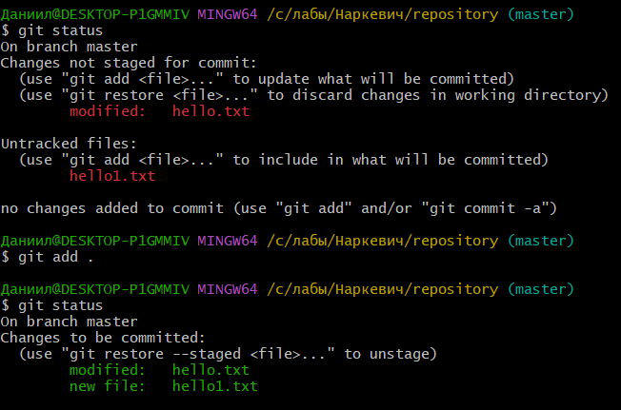

17

